HASIL WAWANCARA GURU
Hasil wawancara menunjukkan bahwa guru kurang memahami apa itu miskonsepsi, sehingga guru kesulitan dalam mengidentifikasi siswa yang mengalami miskonsepsi. Dalam hal ini, maka guru akan kesulitan dalam menanggulangi miskonsepsi yang dialami oleh siswa dan solusi yang diberikan tidak akan efektif. Guru juga mengalami kendala dalam mengajar, dimana jam belajar singkat dan terbatas. Dengan keterbatasan ini, banyak siswa yang sulit memahami pelajaran dan minat belajar siswa menurun. Dan guru juga tidak memberikan kesempatan kepada siswa untuk mengungkapkan gagasannya. Ketiga hal ini akan menyebabkan siswa mengalami miskonsepsi.

Lampiran 1
PEDOMAN PENSKORAN THREE TIER TEST
Komponen penskoran | Skor
Jawaban siswa yang memenuhi kriteria:  - Mengimplementasikan konsep dan prosedur (strategi) yang relevan dalam memecahkan masalah  - Mengetahui dan mengatasi kendala-kendala dalam memecahkan masalah  - Jawaban dan prosedur benar | 4
Strategi yang digunakan dalam memecahkan masalah sudah benar, namun solusi secara keseluruhan belum benar:  - Terdapat miskonsepsi atau kesalahan dalam konsep yang relevan yang diperlukan dalam memecahkan masalah  - Kurang mampu memahami kendala-kendala dalam memecahkan masalah  - Menuliskan variabel yang tak relevan  - Ada tahapan yang dihilangkan pada perolehan jawaban | 3
Strategi yang digunakan siswa dalam memecahkan masalah sudah tepat, tetapi jawaban salah:  - Siswa gagal mengenali beberapa konsep relevan yang diperlukan dalam memecahkan masalah  - Siswa gagal mengungkapkan kendala-kendala dalam pemecahaan masalah  - Siswa gagal mengkaitkan variabel-variabel yang relevan  - Tidak ada informasi bagaimana siswa memperoleh kebenaran jawaban tersebut | 2
Siswa menunjukkan usaha dalam memecahkan masalah, tetapi jawaban tidak benar:  - Siswa memahami kendala-kendala atau variabel-variabel yang relevan dalam masalah, tetapi gagal memahami konsep-konsep yang relevan  - Prosedur atau strategi yang digunakan tidak sesuai | 1
Respon siswa diantaranya sebagai berikut:  - Jawaban kosong atau siswa hanya menulis ulang soal atau informasi yang ada dalam masalah  - Jawaban salah tanpa ada informasi pendukung  - Jawaban siswa tidak ada kaitannya dengan yang ditanyakan dalam masalah | 0

Lampiran 2
KISI-KISI INSTRUMEN TES THREE TIER TEST

No. | Kompetensi Dasar | Indikator | Butir soal | Kunci jawaban | Alasan jawaban | Nomor soal
1. | Menjelaskan dan membuktikan Teorema Pythagoras dan Tripel Pythagoras | Menentukan panjang sisi segitiga siku-siku jika panjang dua sisi diketahui | Sebuah segitiga siku-siku, hipotenusanya adalah 6$\sqrt{2}$ cm dan salah satu sisi siku-sikunya adalah 3$\sqrt{3}$ cm. Panjang sisi siku-siku yang lain adalah .... cm  A. 2 $\sqrt{10}$ B. 5 $\sqrt{3}$ C. 3 $\sqrt{5}$ D. 8 $\sqrt{2}$ | C | Diketahui:  - Panjang hipotenusa/sisi miring = 6$\sqrt{2}$ cm (c)  - Panjang sisi yang lain = 3$\sqrt{3}$ cm (a)  Ditanya: sisi yang lain (b)?  Penyelesaian:  Maka,  c² = a² + b²  b² = c² - a²  b² = (6$\sqrt{2}$ )² - (3$\sqrt{3}$)²  b² = 36.2 - 9.3  b² = 72 - 27  b² = 72 - 27  b² = 45  b = $\sqrt{45}$  b = $\sqrt{9.5}$  b = 3$\sqrt{5}$ cm  Maka, panjang sisi siku-siku yang lain adalah 3$\sqrt{5}$ cm. | 1
1. |  |  | Perhatikan gambar segitiga berikut:  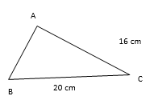  Panjang AB adalah…  - 12 cm B. -12 cm C. 18 cm D. 36 cm | A | Diketahui: Panjang AC = 16 cm dan panjang BC = 20 cm  Ditanya: Panjang AB?  Penyelesaian:  $AB= \sqrt{{BC}^{2}-{AC}^{2}}$  $$AB=\sqrt{{20}^{2}-{16}^{2}}$$  $$AB= \sqrt{400-256}$$  AB = $\sqrt{144}$  AB = 12 cm  Maka, panjang AB adalah 12 cm. | 2
1. |  | Menentukan jenis segitiga berdasarkan panjang sisi-sisi yang diketahui | Suatu segitiga memiliki ukuran 13 cm, 5 cm dan 4 cm. Jenis segitiga dengan ukuran tersebut adalah…  - Segitiga tumpul  - Segitiga siku-siku  - Segitiga lancip  - Segitiga sama kaki | A | Diketahui: sisi alas (a) = 4 cm, sisi tegak (b) = 5 cm, dan sisi miring (c) = 13 cm  Ditanya: jenis segitiga?  Penyelesaian:  Untuk mengetahui jenis segitiga, uji terlebih dahulu menggunakan rumus teorema pythagoras  $$c^{2}= a^{2}+ b^{2}$$  $${13}^{2}=5^{2}+4^{2}$$  $$169=25+16$$  169 = 41  169 $≠$ 41, dalam hal ini 169 $>$ 41  Maka, jenis segitiga dengan ukuran 13 cm, 5 cm dan 4 cm adalah segitiga tumpul. | 3
 |  |  | Di antara ukuran panjang sisi segitiga berikut, manakah yang membentuk segitiga siku-siku?  A. 10 cm, 24 cm, 26 cm  B. 5 cm, 10 cm, 50 cm  C. 4 cm, 6 cm, 10 cm.  D. 8 cm, 9 cm, 15 cm | A | Untuk mengetahui segitiga siku-siku, maka perlu diuji dengan menggunakan rumus Teorema Pythagoras, yaitu a² + b² = c²  - 10 cm, 24 cm, 26 cm  a² + b² = c²  10² + 24² = 26²  576 = 676  676 cm = 676 cm  (Segitiga siku-siku)  - 5 cm, 10 cm, $\sqrt{50}$cm  a² + b² = c²  5² + 10² = $\sqrt{{50}^{2}}$  25 + 100 = 50  12 cm $>$ 50 cm  (Segitiga lancip)  - 4 cm, 6 cm, 10 cm  a² + b² = c²  4² + 6² = 10²  16 + 36 = 100  52 cm $<$ 100 cm (Segitiga tumpul)  - 8 cm, 9 cm, 15 cm  a² + b² = c²  8² + 9² = 15²  64 + 81 = 225  145 cm < 225 cm (Segitiga tumpul)  Maka, yang merupakan segitiga siku-siku adalah 10 cm, 24 cm, 26 cm. | 4
 |  | Menemukan dan menguji tiga bilangan apakah termasuk tripel Pythagoras atau bukan tripel Pythagoras | 12. Diketahui tiga bilangan yaitu 2x, x + 5, dan 10. Nilai x agar bilangan-bilangan tersebut menjadi tripel Pythagoras adalah ....  A. 2 B. 3 C. 4 D. 5 | B | Diketahui:  Tripel Pythagoras yang dimaksud: 6, 8, 10.  2x = 6  x = 3  x + 5 = 8  x = 3  Jadi, nilai x yang dimaksud adalah 3. | 5
 |  |  | Di bawah ini yang bukan triple Pythagoras adalah ....  A. 10, 24, 26  B. 21, 20, 29  C. 8, 11,19  D. 50, 48, 14 | C | Tripel Pythagoras adalah tiga bilangan asli dan berlaku c² = a² + b². c adalah bilangan terbesar.  Untuk mengetahui tripel Pythagoras, perlu menguji dengan menggunakan ruimus a² + b² = c²  - 10, 24, 26  a² + b² = c²  10² + 24² = 26²  100 + 576 = 676  676 = 676  B. 21, 20, 29  a² + b² = c²  21² + 20² = 29²  441 + 400 = 841  441 = 841  C. 8, 11,19  a² + b² = c²  8² + 11² = 19²  64 + 121 = 361  185 $≠$ 361  (bukan tripel Pythagoras)  D. 50, 48, 14  c² = a² + b²  50² = 48² + 14²  2500 = 2304 + 196  2500 = 2500 | 6
2. | Menyelesaikan masalah yang berkaitan dengan Teorema Pythagoras | Menerapkan teorema Pythagoras untuk menyelesaikan permasalahan nyata | Diketahui suatu bayangan menara memiliki panjang 20 m, jika jarak ujung menara dengan ujung bayangan menara adalah 29 m. Tinggi menara tersebut adalah…  - 20 m B. 21 m C. 23 m D. 25 m | B | Diketahui: Panjang bayangan (a) = 20 m  Jarak ujung Menara dengan ujung bayangan menara (c) = 29 m  Ditanya: tinggi menara (b)?  Penyelesaian:  Menggunakan rumus teorema Pythagoras  $$c^{2}= a^{2}+ b^{2}$$  $$b^{2}= c^{2}- a^{2}$$  $$b^{2}= {29}^{2}- {20}^{2}$$  $$b^{2}=841-400$$  $$b^{2}=441$$  $$b=\sqrt{441}$$  $b=21$m  Maka, tinggi menara tersebut adalah 21 m. | 7
 |  |  | Dua buah tiang berdampingan berjarak 24 m. Jika tinggi tiang masing-masing adalah 22 m dan 12 m, hitunglah panjang kawat penghubung antara ujung tiang tersebut.  - 22 m B. 26 m C. 34 m D. 36 m | B | Jika digambarkan sketsanya, akan tampak seperti gambar di bawah ini.  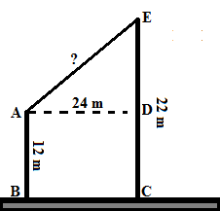  Di mana AB merupakan tinggi tiang pertama, CE meruapakan tinggi tiang kedua dan AE merupakan panjang kawat penghubung antara ujung tiang pertama dengan tiang kedua, maka panjang kawat (AE) dapat dicari dengan teorema Pythagoras. Akan tetapi harus dicari terlebih dahulu panjang DE yakni:  DE = CE – AB  DE = 22 m – 12 m  DE = 10 m  Dengan menggunakan teorema Pythagoras, maka panjang AE yakni:  AE = $\sqrt{({AD}^{2} + {DE}^{2})}$  AE = $\sqrt{\left({24}^{2} + {10}^{2}\right)}$  AE = $\sqrt{(576 + 100)}$  AE = $\sqrt{676}$  AE = 26 m  Jadi, panjang kawat penghubung antara ujung tiang pertama dengan tiang kedua adalah 26 m. | 8
Total |  |  |  |  |  | 8

SOAL TES THREE TIER TEST
Sekolah : SMP IT AR-RASYID
Mata pelajaran : MATEMATIKA

Identitas Siswa
Nama Siswa :
Kelas :
Petunjuk Umum:
- Soal ini berjumlah 8 butir soal yang terdiri atas tiga tingkat jawaban. Tingkat jawaban pertama berisi pilihan ganda (multiple choice), tingkat jawaban kedua berisi alasan (reason) kamu mengenai tingkat jawaban pertama, dan tingkat jawaban ketiga berisi tingkat keyakinan kamu mengenai jawaban pada tingkat pertama dan kedua.
- Waktu pengerjaan soal selama 60 menit.
Petunjuk Khusus:
- Isilah identitas kamu pada tempat yang sudah disediakan.
- Kerjakanlah soal yang diberikan dengan cermat dan teliti pada lembar yang sudah disediakan.
- Berilah tanda silang (X) pada salah satu opsi jawaban: A, B, C, atau D yang menurut kamu benar.
- Sertakan alasan kamu berkaitan dengan pilihan jawaban tersebut.
- Berilah tanda silang (X) terhadap tingkat keyakinan jawaban kamu, dengan tingkat keyakinan jawaban sebagai berikut:
Skala | 0 | 1 | 2 | 3 | 4 | 5
Kategori | Tidak Tau | Agak Tau | Tidak Yakin | Yakin | Agak Yakin | Sangat Yakin
- Tanyakan pada peneliti jika ada petunjuk atau soal yang kurang jelas.
- Periksa kembali jawaban kamu sebelum dikumpulkan.

SOAL:
- Sebuah segitiga siku-siku, hipotenusanya adalah 6$\sqrt{2}$ cm dan salah satu sisi siku-sikunya adalah 3$\sqrt{3}$ cm. Panjang sisi siku-siku yang lain adalah .... cm
A. 2 $\sqrt{10}$ B. 5 $\sqrt{3}$ C. 3 $\sqrt{5}$ D. 8 $\sqrt{2}$
Alasan:
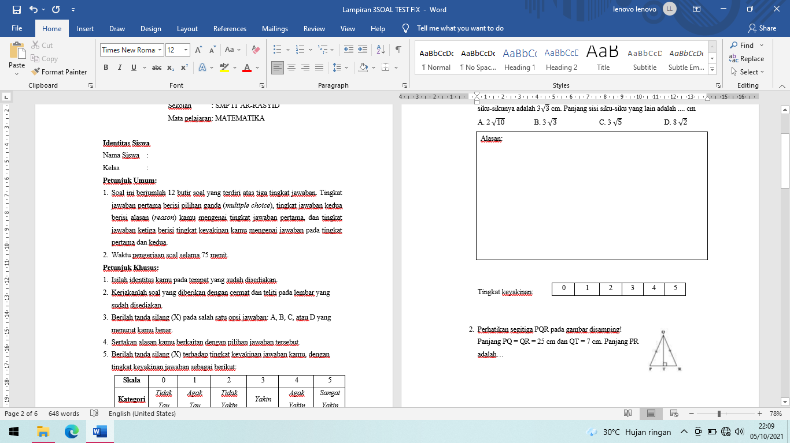
Tingkat keyakinan:
- Perhatikan gambar segitiga berikut:
Panjang AB adalah…
A.12 cm B.-12 cm C. 18 cm D.36 cm
Tingkat keyakinan:

- Suatu segitiga memiliki ukuran 13 cm, 5 cm dan 4 cm. Jenis segitiga dengan ukuran tersebut adalah…
- Segitiga tumpul C. Segitiga lancip
- Segitiga siku-siku D. Segitiga sama kaki
Tingkat keyakinan: :
- Di antara ukuran panjang sisi segitiga berikut, manakah yang membentuk segitiga siku-siku?
A. 10 cm, 24 cm, 26 cm C. 4 cm, 6 cm, 10 cm
B. 5 cm, 10 cm, 50 cm D. 8 cm, 9 cm, 15 cm
Tingkat keyakinan:

5. Diketahui tiga bilangan yaitu 2x, x + 5, dan 10. Nilai x agar bilangan-bilangan tersebut menjadi tripel Pythagoras adalah ....
A. 2 B. 3 C. 4 D. 5
Tingkat keyakinan:
6. Di bawah ini yang bukan triple Pythagoras adalah ....
A. 10, 24, 26
B. 21, 20, 29
C. 8, 11,19
D. 50, 48, 14
Alasan :

Tingkat keyakinan:

7. Diketahui suatu bayangan menara memiliki panjang 20 m, jika jarak ujung menara dengan ujung bayangan menara adalah 29 m. Tinggi menara tersebut adalah…
A. 20 m B. 21 m C. 23 m D. 25 m

Tingkat keyakinan:

8. Dua buah tiang berdampingan berjarak 24 m. Jika tinggi tiang masing-masing adalah 22 m dan 12 m, hitunglah panjang kawat penghubung antara ujung tiang tersebut.
A. 22 m B. 26 m C. 34 m D. 36 m

Tingkat keyakinan:

Lampiran 4
RUBRIK VALIDASI INSTRUMEN TEST THREE TIER TEST

No. | Aspek penilaian | Skor | Kriteria
- Aspek Petunjuk Instrumen
1. | Komponen petunjuk tes three tier test yang digunakan:  - Jelas  - Kalimat tidak terlalu Panjang  - Mudah dimengerti | 1 | Tidak memuat semua komponen
1. |  | 2 | Memuat satu komponen
1. |  | 3 | Memuat dua komponen
1. |  | 4 | Memuat tiga komponen
- Aspek Isi Instrumen
2. | Kesamaan makna soal pada instrumen asli dan instrumen penerjemah | 1 | Seluruh soal tidak memiliki kesamaan makna
2. |  | 2 | Sebagian besar soal memiliki kesamaan makna
2. |  | 3 | Sebagian besar soal sudah memiliki kesamaan makna
2. |  | 4 | Seluruh soal memiki kesamaan makna
3. | Keterbacaan soal | 1 | Soal disajikan dengan tulisan yang tidak terbaca
3. | Keterbacaan soal | 2 | Soal disajikan dengan tulisan yang sulit terbaca
3. | Keterbacaan soal | 3 | Soal disajikan dengan tulisan yang cukup terbaca
3. | Keterbacaan soal | 4 | Soal disajikan dengan tulisan yang mudah terbaca
4. | Kejelasan dan keberfungsian gambar | 1 | Gambar tidak jelas dan tidak berfungsi
4. | Kejelasan dan keberfungsian gambar | 2 | Gambar tidak jelas tetapi berfungsi
4. | Kejelasan dan keberfungsian gambar | 3 | Gambar jelas tetapi tidak berfungsi
4. | Kejelasan dan keberfungsian gambar | 4 | Gambar jelas dan berfungsi
- Aspek Bahasa Instrumen
5. | Komponen bahsa yang digunakan:  - Jelas  - Mudah dipahami  - komunikatif | 1 | Tidak memuat semua komponen
5. |  | 2 | Memuat satu komponen
5. |  | 3 | Memuat dua komponen
5. |  | 4 | Memuat tiga komponen
6. | Kesesuaian dengan kaidah bahasa indonesia | 1 | Bahasa yang digunakan tidak sesuai dengan kaidah bahasa Indonesia
6. | Kesesuaian dengan kaidah bahasa indonesia | 2 | Bahasa yang digunakan kurang sesuai dengan kaidah bahasa indonesia
6. | Kesesuaian dengan kaidah bahasa indonesia | 3 | Bahasa yang digunakan cukup sesuai dengan kaidah bahasa indonesia
6. | Kesesuaian dengan kaidah bahasa indonesia | 4 | Bahasa yang digunakan sesuai dengan kaidah bahasa indonesia
7. | Penafsiran bahasa | 1 | Seluruh bahasa yang digunakan menimbulkan penafsiran ganda
7. | Penafsiran bahasa | 2 | Sebagian besar bahasa yang digunakan menimbulkan penafsiran ganda
7. | Penafsiran bahasa | 3 | Sebagian besar bahasa yang digunakan tidak menimbulkan penafsiran ganda
7. | Penafsiran bahasa | 4 | Seluruh bahasa yang digunakan tidak menimbulkan penafsiran ganda
- Aspek Konstruksi Instrumen
8 | Komponen tata letak penyusunan:  - memiliki kesatuan dan konsistensi berdasarkan sub konsep  - terstruktur  - proporsional | 1 | Tidak memuat semua komponen
8 |  | 2 | Memuat satu komponen
8 |  | 3 | Memuat dua komponen
8 |  | 4 | Memuat tiga komponen
9 | Komponen huruf dan spasi yang digunakan:  - variasi huruf (bold, italic, underline, all capital, small capital) tidak berlebihan  - tidak menggunakan terlalu banyak jenis huruf  - ukuran dan spasi proporsional | 1 | Tidak memuat semua komponen
9 |  | 2 | Memuat satu komponen
9 |  | 3 | Memuat dua komponen
9 |  | 4 | Memuat tiga komponen
10 | Ketersediaan waktu pengerjaan soal | 1 | Waktu yang disediakan tidak cukup untuk mengerjakan soal dan mengecek kembali
10 | Ketersediaan waktu pengerjaan soal | 2 | Waktu yang disediakan kurang cukup untuk mengerjakan soal dan mengecek kembali
10 | Ketersediaan waktu pengerjaan soal | 3 | Waktu yang disediakan cukup untuk mengerjakan soal, tetapi tidak cukup untuk mengecek kembali
10 | Ketersediaan waktu pengerjaan soal | 4 | Waktu yang disediakan cukup untuk mengerjakan soal dan mengecek kembali

Lampiran 4
RUBRIK VALIDASI INSTRUMEN TEST THREE TIER TEST

No. | Aspek penilaian | Skor | Kriteria
- Aspek Petunjuk Instrumen
1. | Komponen petunjuk tes three tier test yang digunakan:  - Jelas  - Kalimat tidak terlalu Panjang  - Mudah dimengerti | 1 | Tidak memuat semua komponen
1. |  | 2 | Memuat satu komponen
1. |  | 3 | Memuat dua komponen
1. |  | 4 | Memuat tiga komponen
- Aspek Isi Instrumen
2. | Kesamaan makna soal pada instrumen asli dan instrumen penerjemah | 1 | Seluruh soal tidak memiliki kesamaan makna
2. |  | 2 | Sebagian besar soal memiliki kesamaan makna
2. |  | 3 | Sebagian besar soal sudah memiliki kesamaan makna
2. |  | 4 | Seluruh soal memiki kesamaan makna
3. | Keterbacaan soal | 1 | Soal disajikan dengan tulisan yang tidak terbaca
3. | Keterbacaan soal | 2 | Soal disajikan dengan tulisan yang sulit terbaca
3. | Keterbacaan soal | 3 | Soal disajikan dengan tulisan yang cukup terbaca
3. | Keterbacaan soal | 4 | Soal disajikan dengan tulisan yang mudah terbaca
4. | Kejelasan dan keberfungsian gambar | 1 | Gambar tidak jelas dan tidak berfungsi
4. | Kejelasan dan keberfungsian gambar | 2 | Gambar tidak jelas tetapi berfungsi
4. | Kejelasan dan keberfungsian gambar | 3 | Gambar jelas tetapi tidak berfungsi
4. | Kejelasan dan keberfungsian gambar | 4 | Gambar jelas dan berfungsi
- Aspek Bahasa Instrumen
5. | Komponen bahsa yang digunakan:  - Jelas  - Mudah dipahami  - komunikatif | 1 | Tidak memuat semua komponen
5. |  | 2 | Memuat satu komponen
5. |  | 3 | Memuat dua komponen
5. |  | 4 | Memuat tiga komponen
6. | Kesesuaian dengan kaidah bahasa indonesia | 1 | Bahasa yang digunakan tidak sesuai dengan kaidah bahasa Indonesia
6. | Kesesuaian dengan kaidah bahasa indonesia | 2 | Bahasa yang digunakan kurang sesuai dengan kaidah bahasa indonesia
6. | Kesesuaian dengan kaidah bahasa indonesia | 3 | Bahasa yang digunakan cukup sesuai dengan kaidah bahasa indonesia
6. | Kesesuaian dengan kaidah bahasa indonesia | 4 | Bahasa yang digunakan sesuai dengan kaidah bahasa indonesia
7. | Penafsiran bahasa | 1 | Seluruh bahasa yang digunakan menimbulkan penafsiran ganda
7. | Penafsiran bahasa | 2 | Sebagian besar bahasa yang digunakan menimbulkan penafsiran ganda
7. | Penafsiran bahasa | 3 | Sebagian besar bahasa yang digunakan tidak menimbulkan penafsiran ganda
7. | Penafsiran bahasa | 4 | Seluruh bahasa yang digunakan tidak menimbulkan penafsiran ganda
- Aspek Konstruksi Instrumen
8 | Komponen tata letak penyusunan:  - memiliki kesatuan dan konsistensi berdasarkan sub konsep  - terstruktur  - proporsional | 1 | Tidak memuat semua komponen
8 |  | 2 | Memuat satu komponen
8 |  | 3 | Memuat dua komponen
8 |  | 4 | Memuat tiga komponen
9 | Komponen huruf dan spasi yang digunakan:  - variasi huruf (bold, italic, underline, all capital, small capital) tidak berlebihan  - tidak menggunakan terlalu banyak jenis huruf  - ukuran dan spasi proporsional | 1 | Tidak memuat semua komponen
9 |  | 2 | Memuat satu komponen
9 |  | 3 | Memuat dua komponen
9 |  | 4 | Memuat tiga komponen
10 | Ketersediaan waktu pengerjaan soal | 1 | Waktu yang disediakan tidak cukup untuk mengerjakan soal dan mengecek kembali
10 | Ketersediaan waktu pengerjaan soal | 2 | Waktu yang disediakan kurang cukup untuk mengerjakan soal dan mengecek kembali
10 | Ketersediaan waktu pengerjaan soal | 3 | Waktu yang disediakan cukup untuk mengerjakan soal, tetapi tidak cukup untuk mengecek kembali
10 | Ketersediaan waktu pengerjaan soal | 4 | Waktu yang disediakan cukup untuk mengerjakan soal dan mengecek kembali

PEDOMAN WAWANCARA GURU

- Apakah yang ibu pahami tentang miskonsepsi atau kesalahpahaman konsep siswa?
- Metode apa yang biasa Ibu terapkan pada saat pembelajaran khususnya pada materi teorema Pythagoras?
- Bagaimana respon siswa dalam mengikuti pembelajaran?
- Bagaimana cara Ibu mengajarkan materi yang abstrak sehingga sulit dipahami siswa seperti dalam materi Teorema Pythagoras?
- Apakah Ibu memiliki kendala pada saat mengajar materi Teorema Pythagoras?
- Apakah Ibu selalu memberikan tugas ketika selesai melaksanakan pembelajaran?
- Apakah Ibu memberikan kesempatan kepada siswa untuk mengoreksi tugas bersama-sama?
- Apa yang Ibu lakukan apabila terdapat siswa yang belum paham materi teorema Pythagoras dan hasil belajar siswa rata-rata masih rendah?

Lampiran 7
PEDOMAN WAWANCARA SISWA

- Apakah kamu paham maksud dari soal ini? (menunjukkan soal yang ditemukan miskonsepsi?
- Apa jawaban kamu saat menjawab soal ini?
- Apakah kamu yakin dengan jawaban yang kamu tuliskan?
- Mengapa kamu memberikan jawaban seperti itu?
- Apakah kamu yakin dengan alasan yang kamu berikan?
- Berapa persen tingkat keyakinan kamu?
- Mengapa kamu tidak memberikan jawaban yang lain?
- Darimana kamu mendapat pengetahuan seperti itu?
- Menurut kamu, apakah materi teorema Pythagoras sulit?
- Apakah pelajaran matematika terutama materi teorema Pythagoras menyenangkan atau tidak? Mengapa?
- Apakah materi teorema Pythagoras sulit? Pada materi apa kamu
kesulitan?
- Apa kesulitan adek dalam menyelesaikan materi teorema Pythagoras?
- Bagaimana cara adek jika tidak memahami konsep?
- Apakah kamu sering mengulangi materi-materi teorema Pythagoras yang
diajarkan oleh guru di rumah?
- Apakah kamu latihan mengerjakan soal aljabar yang diajarkan oleh
guru di rumah?
- Pada saat kamu diberikan PR oleh guru dan kamu tidak tahu cara
mengerjakannya apa yang kamu lakukan?

Lampiran 8
LEMBAR HASIL VALIDASI INSTRUMEN THREE TIER TEST

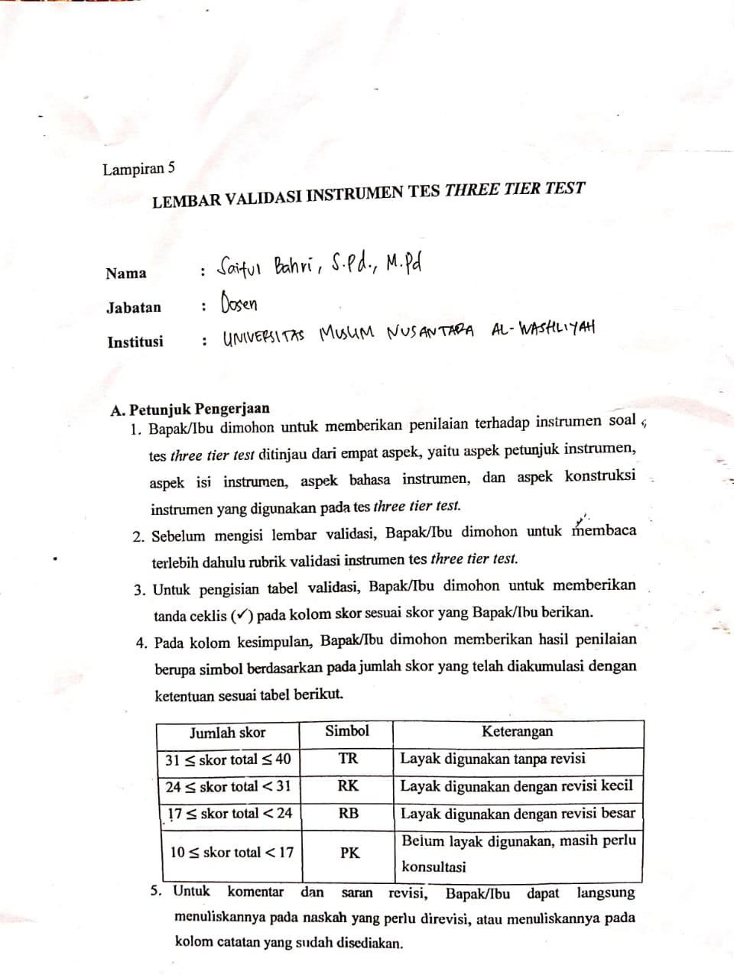

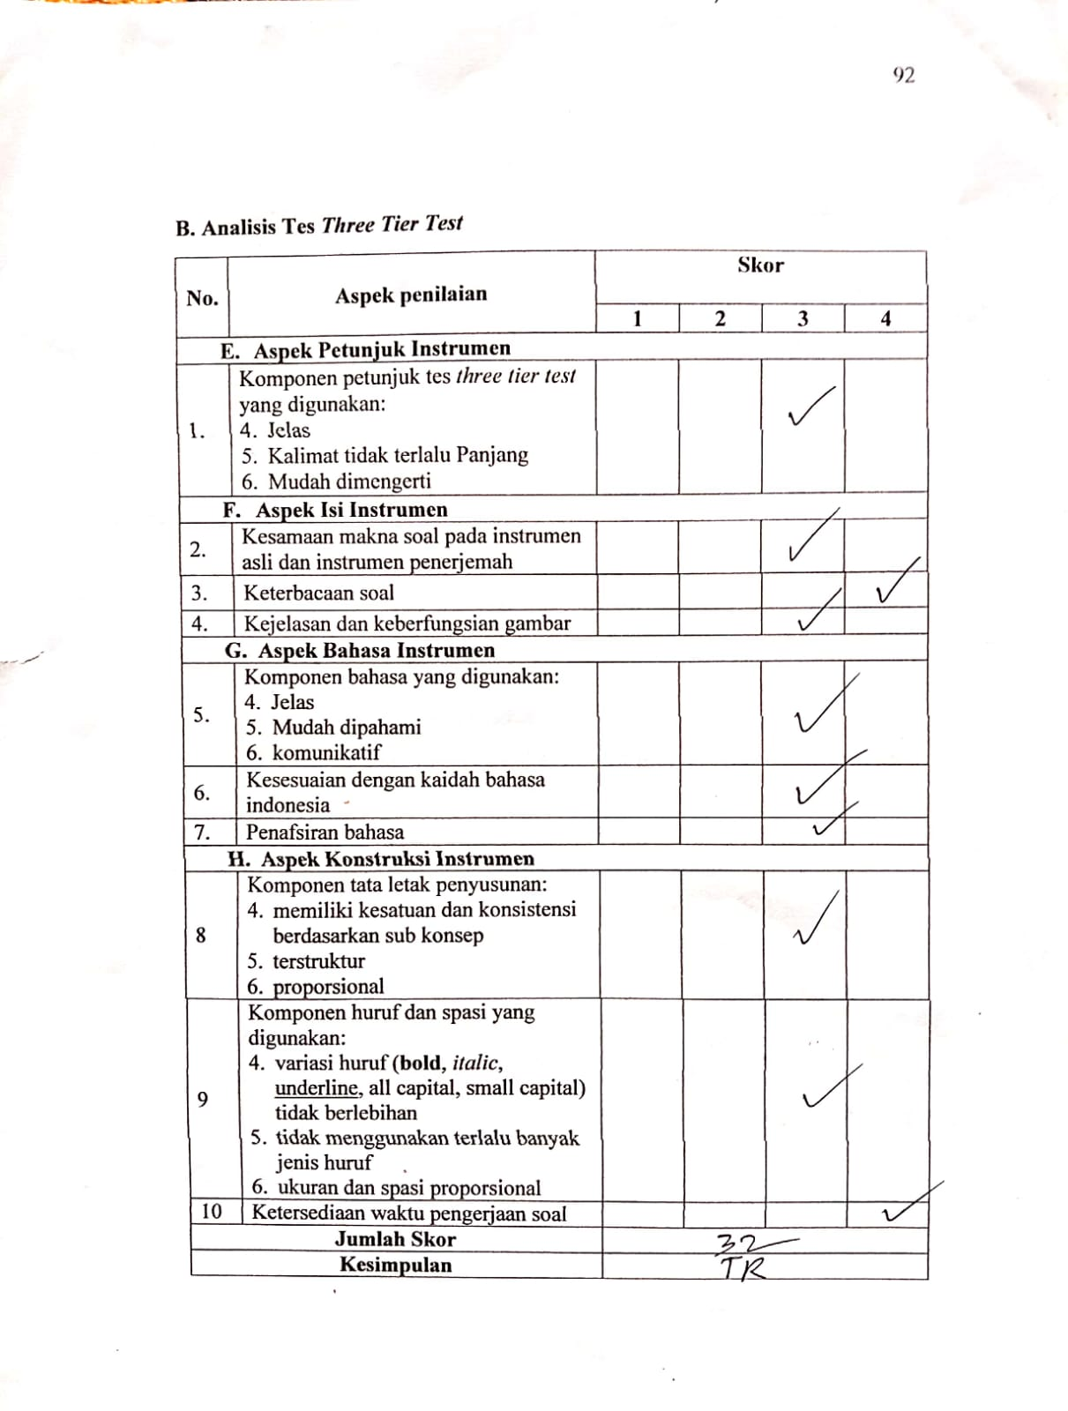

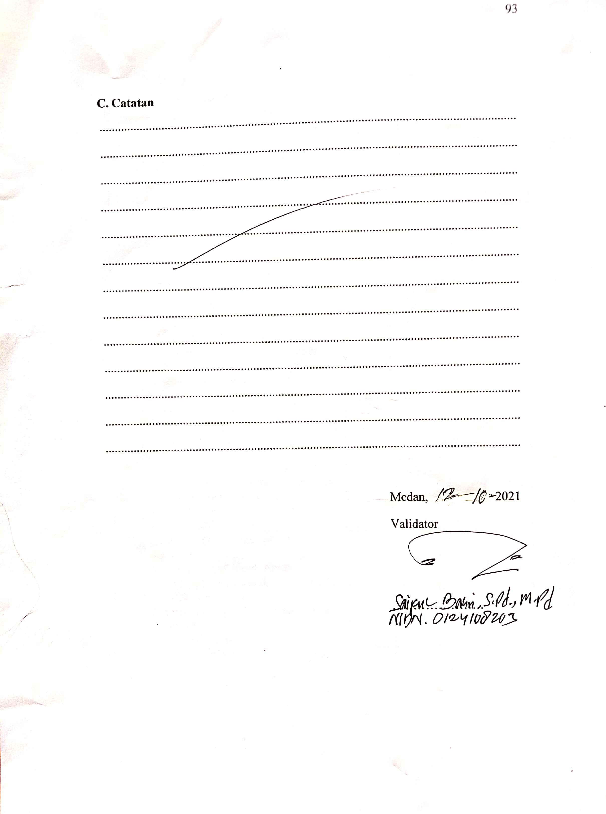

Lampiran 9
HASIL TES THREE TIER TEST
Siswa | Nomor soal
Siswa | 1 |  |  | 2 |  |  |  | 3 |  |  |  | 4 |  |  |  | 5 |  |  |  | 6 |  |  |  | 7 |  |  |  | 8
Siswa | I | II | III |  | I | II | III |  | I | II | III |  | I | II | III |  | I | II | III |  | I | II | III |  | I | II | III |  | I | II | III
SISWA 1 | S | S | 2 |  | B | B | 4 |  | B | B | 3 |  | B | B | 4 |  | B | B | 5 |  | B | B | 2 |  | B | B | 4 |  | S | S | 1
SISWA 2 | S | S | 2 |  | B | B | 4 |  | B | B | 4 |  | B | B | 2 |  | B | B | 4 |  | B | B | 5 |  | B | B | 2 |  | S | S | 2
SISWA 3 | B | B | 4 |  | B | B | 5 |  | B | B | 3 |  | B | B | 3 |  | B | B | 4 |  | B | B | 5 |  | S | B | 2 |  | S | B | 2
SISWA 4 | B | S | 2 |  | B | B | 5 |  | B | B | 3 |  | B | S | 2 |  | B | S | 2 |  | S | S | 2 |  | S | S | 1 |  | S | S | 1
SISWA 5 | B | B | 5 |  | B | B | 5 |  | B | B | 4 |  | B | B | 4 |  | B | B | 5 |  | B | S | 2 |  | S | B | 1 |  | S | S | 2
SISWA 6 | B | B | 4 |  | B | S | 2 |  | B | B | 3 |  | B | S | 2 |  | B | B | 4 |  | B | S | 2 |  | S | S | 2 |  | S | S | 1
SISWA 7 | B | B | 5 |  | B | B | 4 |  | B | B | 4 |  | B | B | 4 |  | B | B | 5 |  | S | S | 5 |  | B | B | 4 |  | B | B | 3
SISWA 8 | B | B | 5 |  | B | S | 5 |  | B | B | 4 |  | B | S | 2 |  | B | B | 4 |  | B | B | 3 |  | B | S | 2 |  | B | B | 3
SISWA 9 | B | B | 2 |  | B | B | 4 |  | B | B | 4 |  | B | B | 3 |  | B | S | 2 |  | B | S | 1 |  | B | B | 3 |  | B | S | 1
SISWA 10 | B | S | 2 |  | B | S | 2 |  | S | B | 2 |  | S | S | 2 |  | S | B | 1 |  | B | S | 2 |  | B | S | 2 |  | S | S | 1
SISWA 11 | B | B | 5 |  | B | S | 5 |  | B | B | 4 |  | B | B | 5 |  | B | B | 4 |  | B | S | 2 |  | B | B | 3 |  | B | S | 2
SISWA 12 | B | S | 2 |  | B | S | 2 |  | B | B | 3 |  | B | B | 3 |  | S | S | 2 |  | B | S | 2 |  | B | S | 2 |  | S | S | 2
SISWA 13 | B | B | 3 |  | B | S | 2 |  | B | S | 2 |  | S | S | 2 |  | B | B | 3 |  | B | S | 2 |  | S | S | 2 |  | S | S | 1
SISWA 14 | B | B | 3 |  | B | S | 2 |  | B | B | 3 |  | B | S | 2 |  | B | S | 1 |  | S | S | 2 |  | S | S | 1 |  | B | S | 2
SISWA 15 | B | S | 2 |  | S | S | 2 |  | B | B | 3 |  | B | B | 3 |  | B | S | 2 |  | S | S | 2 |  | B | S | 1 |  | S | S | 2
SISWA 16 | B | S | 2 |  | B | B | 3 |  | B | B | 3 |  | B | B | 3 |  | B | S | 2 |  | S | S | 2 |  | S | B | 1 |  | S | S | 1
SISWA 17 | B | S | 2 |  | B | S | 2 |  | B | B | 3 |  | S | S | 1 |  | B | S | 2 |  | S | S | 2 |  | B | S | 2 |  | S | S | 1
SISWA 18 | B | S | 5 |  | B | S | 5 |  | B | B | 5 |  | B | B | 5 |  | B | B | 5 |  | B | S | 2 |  | B | B | 3 |  | B | S | 2
SISWA 19 | B | B | 4 |  | B | B | 4 |  | B | B | 3 |  | B | S | 2 |  | S | B | 2 |  | S | S | 2 |  | B | S | 2 |  | S | S | 2
SISWA 20 | B | B | 5 |  | B | B | 4 |  | B | B | 4 |  | B | S | 2 |  | S | S | 2 |  | B | S | 2 |  | S | S | 1 |  | S | S | 1

Ket :
B : benar
S : salah
1 : agak tahu, 2 : tidak yakin, 3 : yakin, 4 : agak yakin, 5 : sangat yakin

Lampiran 10
HASIL ANALISIS MISKONSEPSI
Subjek | Nomor soal
Subjek | 1 | 2 | 3 | 4 | 5 | 6 | 7 | 8
Subjek 1 | TTK | PK | PK | PK | PK | PK | PK | TTK
Subjek 2 | TTK | PK | PK | PKKY | PK | PK | PK | TTK
Subjek 3 | PK | PK | PK | PK | PK | PK | TTK | TTK
Subjek 4 | TTK | PK | PK | TTK | TTK | TTK | TTK | TTK
Subjek 5 | PK | PK | PK | PK | PK | TTK | PK | TTK
Subjek 6 | PK | TTK | PK | TTK | PK | TTK | TTK | TTK
Subjek 7 | PK | PK | PK | PK | PK | M | PK | TTK
Subjek 8 | PK | M | PK | TTK | PK | PK | TTK | PK
Subjek 9 | PKKY | PK | PK | PK | TTK | TTK | PK | TTK
Subjek 10 | TTK | TTK | TTK | TTK | TTK | TTK | TTK | TTK
Subjek 11 | PK | M | PK | PK | PK | TTK | PK | TTK
Subjek 12 | TTK | TTK | PK | PK | TTK | TTK | TTK | TTK
Subjek 13 | PK | TTK | TTK | TTK | PK | TTK | TTK | TTK
Subjek 14 | PK | TTK | PK | TTK | TTK | TTK | PK | TTK
Subjek 15 | TTK | TTK | PK | PK | TTK | TTK | TTK | TTK
Subjek 16 | TTK | PK | PK | PK | TTK | TTK | PK | TTK
Subjek 17 | TTK | TTK | PK | TTK | TTK | TTK | TTK | TTK
Subjek 18 | M | M | PK | PK | PK | TTK | PK | TTK
Subjek 19 | PK | PK | PK | TTK | TTK | TTK | TTK | TTK
Subjek 20 | PK | PK | TTK | TTK | TTK | TTK | TTK | TTK

Kategori | Nomor soal
Kategori | 1 | 2 | 3 | 4 | 5 | 6 | 7 | 8
PK (%) | 50 | 50 | 85 | 50 | 50 | 20 | 45 | 10
PKKY (%) | 5 | 0 | 0 | 5 | 0 | 0 | 0 | 0
M (%) | 5 | 15 | 0 | 0 | 0 | 5 | 0 | 0
TTK (%) | 40 | 35 | 15 | 45 | 50 | 75 | 55 | 90
Ket :
PK : Paham Konsep
PKKY : Paham Konsep Kurang Yakin
M : Miskonsepsi
TTK : Tidak Tahu Konsep

Lampiran 11
Hasil Analisis Miskonsepsi Tiap Subjek

NO. | SUBJEK | PK |  | PKKY |  | M |  | TTK
NO. | SUBJEK | $$Σ$$ | % | $$Σ$$ | % | $$Σ$$ | % | $$Σ$$ | %
1 | SUBJEK 1 | 6 | 75 | 0 | 0 | 0 | 0 | 2 | 25
2 | SUBJEK 2 | 5 | 62,5 | 1 | 12,5 | 0 | 0 | 2 | 25
3 | SUBJEK 3 | 6 | 75 | 0 | 0 | 0 | 0 | 2 | 25
4 | SUBJEK 4 | 2 | 25 | 0 | 0 | 0 | 0 | 6 | 75
5 | SUBJEK 5 | 6 | 75 | 0 | 0 | 0 | 0 | 2 | 25
6 | SUBJEK 6 | 3 | 37,5 | 0 | 0 | 0 | 0 | 5 | 62,5
7 | SUBJEK 7 | 6 | 75 | 0 | 0 | 1 | 12,5 | 1 | 12,5
8 | SUBJEK 8 | 5 | 62,5 | 0 | 0 | 1 | 12,5 | 2 | 25
9 | SUBJEK 9 | 4 | 50 | 1 | 12,5 | 0 | 0 | 3 | 37,5
10 | SUBJEK 10 | 0 | 0 | 0 | 0 | 0 | 0 | 8 | 100
11 | SUBJEK 11 | 5 | 62,5 | 0 | 0 | 1 | 12,5 | 2 | 25
12 | SUBJEK 12 | 2 | 25 | 0 | 0 | 0 | 0 | 6 | 75
13 | SUBJEK 13 | 2 | 25 | 0 | 0 | 0 | 0 | 6 | 75
14 | SUBJEK 14 | 3 | 37,5 | 0 | 0 | 0 | 0 | 5 | 62,5
15 | SUBJEK 15 | 2 | 25 | 0 | 0 | 0 | 0 | 6 | 75
16 | SUBJEK 16 | 4 | 50 | 0 | 0 | 0 | 0 | 4 | 50
17 | SUBJEK 17 | 1 | 12,5 | 0 | 0 | 0 | 0 | 7 | 87,5
18 | SUBJEK 18 | 4 | 50 | 0 | 0 | 2 | 25 | 2 | 25
19 | SUBJEK 19 | 3 | 37,5 | 0 | 0 | 0 | 0 | 5 | 62,5
20 | SUBJEK 20 | 2 | 25 | 0 | 0 | 0 | 0 | 6 | 75
Jumlah |  | 71 | 887,5 | 2 | 25 | 5 | 62,5 | 82 | 1025
Rata-Rata |  | 3,55 | 44,37 | 0,1 | 1,25 | 0,25 | 3,125 | 4,1 | 51,25
Kriteria |  | Sedang |  | Rendah |  | Rendah |  | Sedang

Lampiran 12

HASIL WAWANCARA SISWA
SUBJEK 7

Peneliti : Assalamu’alaikum, dek kakak minta waktunya sebentar ya
Subjek 7: Wa’alaikumsalam kak, boleh kak.
Peneliti : Apakah kamu paham maksud dari soal nomor 6 ini?
Subjek 7: Paham kak. Mencari bilangan yang bukan triple Pythagoras.
Peneliti : Apa jawaban kamu saat menjawab soal ini?
Subjek 7: Saya menjawab 50,48, dan 14 kak. Karena triple Pythagoras angka akhirnya adalah yang paling besar, bukan yang lebih kecil.
Peneliti : Apakah kamu yakin dengan jawaban yang kamu tuliskan?
Subjek 7: Yakin kak.
Peneliti : Mengapa kamu memberikan jawaban seperti itu?
Subjek 7: Karena ini kak yang saya pahami dari yang dijelaskan oleh guru.
Peneliti : Apakah kamu yakin dengan alasan yang kamu berikan
Subjek 7: Yakin kak.
Peneliti : Berapa persen tingkat keyakinan kamu?
Subjek 7: 100% kak.
Peneliti : Mengapa kamu tidak memberikan jawaban yang lain?
Subjek 7: karena hanya itu yang bisa saya jawab kak.
Peneliti : Darimana kamu mendapat pengetahuan seperti itu?
Subjek 7: Dari guru kak
Peneliti : Apakah pelajaran matematika terutama materi teorema Pythagoras menyenangkan atau tidak? Mengapa?
Subjek 7: kurang menyenangkan kak, karena cara mengajar guru nya kurang menarik.
Peneliti :Apakah materi teorema Pythagoras sulit? Pada materi apa kamu
kesulitan?
Subjek 7: Sedikit sulit kak.
Peneliti : Apa kesulitan adek dalam menyelesaikan materi teorema Pythagoras?
Subjek 7: Menerapkan teorema Pythagoras menyelesaikan soal permasalahan nyata.
Peneliti : Bagaimana cara adek jika tidak memahami konsep?
Subjek 7: Tanya ke guru kak
Peneliti :Apakah kamu sering mengulangi materi-materi teorema Pythagoras yang
diajarkan oleh guru di rumah?
Subjek 7: Sering kak
Peneliti : Apakah kamu latihan mengerjakan soal aljabar yang diajarkan oleh
guru di rumah?
Subjek 7: Iya kak
Peneliti : Pada saat kamu diberikan PR oleh guru dan kamu tidak tahu cara mengerjakannya apa yang kamu lakukan?

Lampiran 13

HASIL WAWANCARA SISWA

Peneliti : Assalamu’alaikum, dek kakak minta waktunya sebentar ya
Subjek 18: Wa’alaikumsalam kak, boleh kak.
Peneliti : Apakah kamu paham maksud dari soal nomor 1 ini?
Subjek 2: Paham kak. Mencari sisi yang lain yang belum diketahui.
Peneliti : Apa jawaban kamu saat menjawab soal ini?
Subjek 2: Jawaban saya $2\sqrt{20}$ cm kak.
Peneliti : Apakah kamu yakin dengan jawaban yang kamu tuliskan?
Subjek 2: Yakin kak.
Peneliti : Mengapa kamu memberikan jawaban seperti itu?
Subjek 2: Karena emang ini kak yang saya pahami.
Peneliti : Apakah kamu yakin dengan alasan yang kamu berikan
Subjek 2:
Peneliti : Berapa persen tingkat keyakinan kamu?
Subjek 2:
Peneliti : Mengapa kamu tidak memberikan jawaban yang lain?
Subjek 2:
Peneliti : Darimana kamu mendapat pengetahuan seperti itu?
Subjek 2:
Peneliti : Menurut kamu, apakah materi teorema Pythagoras sulit?
Subjek 2:
Peneliti : Apakah pelajaran matematika terutama materi teorema Pythagoras menyenangkan atau tidak? Mengapa?
Subjek 2:
Peneliti :Apakah materi teorema Pythagoras sulit? Pada materi apa kamu
kesulitan?
Subjek 2:
Peneliti : Apa kesulitan adek dalam menyelesaikan materi teorema Pythagoras?
Subjek 2:
Peneliti : Bagaimana cara adek jika tidak memahami konsep?
Subjek 2:
Peneliti :Apakah kamu sering mengulangi materi-materi teorema Pythagoras yang
diajarkan oleh guru di rumah?
Subjek 2:
Peneliti : Apakah kamu latihan mengerjakan soal aljabar yang diajarkan oleh
guru di rumah?
Subjek 2:
Peneliti : Pada saat kamu diberikan PR oleh guru dan kamu tidak tahu cara
mengerjakannya apa yang kamu lakukan?
Subjek 2:

Lampiran 14

HASIL WAWANCARA SISWA

Peneliti : Assalamu’alaikum, dek kakak minta waktunya sebentar ya
Subjek 3: Wa’alaikumsalam kak, boleh kak.
Peneliti : Apakah kamu paham maksud dari soal nomor 1 ini?
Subjek 3: Paham kak. Mencari sisi yang lain yang belum diketahui.
Peneliti : Apa jawaban kamu saat menjawab soal ini?
Subjek 3: Jawaban saya $2\sqrt{30}$ cm kak.
Peneliti : Apakah kamu yakin dengan jawaban yang kamu tuliskan?
Subjek 3: Yakin kak.
Peneliti : Mengapa kamu memberikan jawaban seperti itu?
Subjek 3: Karena emang ini kak yang saya pahami.
Peneliti : Apakah kamu yakin dengan alasan yang kamu berikan
Subjek 3:
Peneliti : Berapa persen tingkat keyakinan kamu?
Subjek 3:
Peneliti : Mengapa kamu tidak memberikan jawaban yang lain?
Subjek 3:
Peneliti : Darimana kamu mendapat pengetahuan seperti itu?
Subjek 3:
Peneliti : Menurut kamu, apakah materi teorema Pythagoras sulit?
Subjek 3:
Peneliti : Apakah pelajaran matematika terutama materi teorema Pythagoras menyenangkan atau tidak? Mengapa?
Subjek 3:
Peneliti :Apakah materi teorema Pythagoras sulit? Pada materi apa kamu
kesulitan?
Subjek 3:
Peneliti : Apa kesulitan adek dalam menyelesaikan materi teorema Pythagoras?
Subjek 3:
Peneliti : Bagaimana cara adek jika tidak memahami konsep?
Subjek 3:
Peneliti :Apakah kamu sering mengulangi materi-materi teorema Pythagoras yang
diajarkan oleh guru di rumah?
Subjek 3:
Peneliti : Apakah kamu latihan mengerjakan soal aljabar yang diajarkan oleh
guru di rumah?
Subjek 3:
Peneliti : Pada saat kamu diberikan PR oleh guru dan kamu tidak tahu cara
mengerjakannya apa yang kamu lakukan?
Subjek 3:

Lampiran 15

HASIL WAWANCARA SISWA
SUBJEK 18

Peneliti : Assalamu’alaikum, dek kakak minta waktunya sebentar ya
Subjek 18: Wa’alaikumsalam kak, boleh kak.
Peneliti : Apakah adek paham maksud dari soal nomor 1 ini?
Subjek 18: Paham kak. Mencari sisi yang lain yang belum diketahui.
Peneliti : Apa jawaban adek saat menjawab soal ini?
Subjek 18: Jawaban saya $3\sqrt{5}$ cm kak.
Peneliti : Apakah adek yakin dengan jawaban yang adek tuliskan?
Subjek 1: Yakin kak.
Peneliti : Mengapa adek memberikan jawaban seperti itu?
Subjek 1: Karena ini kak yang saya pahami.
Peneliti : Apakah adek yakin dengan alasan yang adek berikan
Subjek 1: Yakin kak.
Peneliti : Menurut adek, apakah materi teorema Pythagoras sulit?
Subjek 1: Tidak terlalu sulit kak
Peneliti : Apakah pelajaran matematika terutama materi teorema Pythagoras menyenangkan atau tidak? Mengapa?
Subjek 1: Menyenangkan kak.
Peneliti :Apakah materi teorema Pythagoras sulit? Pada materi apa adek
kesulitan?
Subjek 1: Tidak kak.
Peneliti : Bagaimana cara adek jika tidak memahami konsep?
Subjek 1: Saya tanyakan keguru sampai saya paham kak.
Peneliti : Apakah adek sering mengulangi materi-materi teorema Pythagoras yang diajarkan oleh guru di rumah?
Subjek 1: Iya kak, sering.
Peneliti : Apakah adek latihan mengerjakan soal teorema Pythagoras yang diajarkan oleh guru di rumah?
Subjek 1: Iya kak, saya mengerjakan.
Peneliti : Pada saat adek diberikan PR oleh guru dan adek tidak tahu cara
mengerjakannya apa yang adek lakukan?
Subjek 1: Saya tanya ke kakak saya kak.
Peneliti : Baik, terima kasih atas waktunya ya.
Subjek 1: Sama-sama kak
Peneliti : Wassalamu’alaikum
Subjek 1 : Waalaikumsalam

Lampiran 18
HASIL WAWANCARA GURU

Peneliti : Assalamua’alaikum bu
Guru : Wa’alaikumsalam, ya.
Peneliti : Bu, saya mau mewawancarai ibu untuk keperluan penelitian skripsi saya. Apakah ibu berkenan?
Guru : Boleh, silahkan.
Peneliti : Apakah yang ibu pahami tentang miskonsepsi atau kesalahpahaman konsep siswa?
Guru : Saya kurang paham dengan miskonsepsi, karena kata ini asing menurut saya.
Peneliti: Metode apa yang biasa Ibu terapkan pada saat pembelajaran khususnya pada materi teorema Pythagoras?
Guru : Saya menerapkan metode ceramah ketika mengajar.
Peneliti: Bagaimana respon siswa dalam mengikuti pembelajaran?
Guru : Responnya berbeda-beda. Untuk anak yang mau belajar, mereka serius mengikuti pelajaran. Untuk anak yang kurang minat belajarnya, mereka hanya mengikuti pelajaran tanpa ada timbal balik.
Peneliti: Bagaimana cara Ibu mengajarkan materi yang abstrak sehingga sulit dipahami siswa seperti dalam materi Teorema Pythagoras?
Guru: Saya akan menjelaskan dengan bahasa yang mudah mereka pahami. Hanya saja, tinggal bagaimana lagi siswa itu memahami apa yang sampaikan.
Peneliti: Apakah Ibu memiliki kendala pada saat mengajar materi Teorema Pythagoras?
Guru: Kendalanya di jam mengajar. Karena pada saat saya mengajar materi teorema Pythagoras ini dalam kondisi pandemi. Ada aturan yang harus sekolah patuhi dari pemerintah, dan sekolah menerapkan pembelajaran secara bergelombang. Pembelajaran terdiri atas 2 gelombang, dimana siswa masuk hanya 3 hari dalam seminggu. Dengan aturan ini, jam mengajar ke siswa jadi singkat dan terbatas. Untuk menjelaskan materi saja sudah habis waktunya, apalagi memberikan soal dan membahasnya bersama-sama. Karena jam mengajar saya singkat, sehingga saya kurang leluasa dalam menyampaikan materi dan membahas soal. Dengan keterbatasan ini juga menjadikan minat belajar siswa menurun.
Peneliti: Apakah Ibu selalu memberikan kesempatan kepada siswa untuk bertanya dan mengungkapkan gagasannya terkait materi Teorema Pythagoras?
Guru: Ya, saya memberikan kepada siswa unntuk bertanya, hanya saja saya tidak memberikan kesempatan untuk mengungkapkan gagasannya mengingat jam belajar yang singkat dan terbatas. Saya mengejar target materi.
Peneliti: Apakah Ibu selalu memberikan tugas ketika selesai melaksanakan pembelajaran?
Guru: Ya, saya memberikan tugas ke mereka.
Peneliti: Apakah Ibu memberikan kesempatan kepada siswa untuk mengoreksi tugas bersama-sama?
Guru: Jarang, karena jam mengajar saya singkat.
Peneliti: Apa yang Ibu lakukan apabila terdapat siswa yang belum paham khususnya materi teorema Pythagoras dan hasil belajar siswa rata-rata masih rendah?
Guru: Saya akan berusaha semaksimal mungkin untuk memahamkan materi yang belum paham ke siswa dengan membuat waktu khusus, mereka bisa menghubungi saya via WA sehingga mereka bisa bertanya mana yang tidak paham. Karena ini kan menjadi kewajiban guru untuk memahamkan siswa, tapi balik lagi sih ke siswanya. Karena kebanyakan siswa mereka tidak peduli, sehingga ketika diberikan soal mereka mengalami kesulitan dalam menjawabnya.
Peneliti : Baik bu, terima kasih ya bu atas waktunya. Wassalamu’alaikum
Guru : Wa’alaikumsalam

